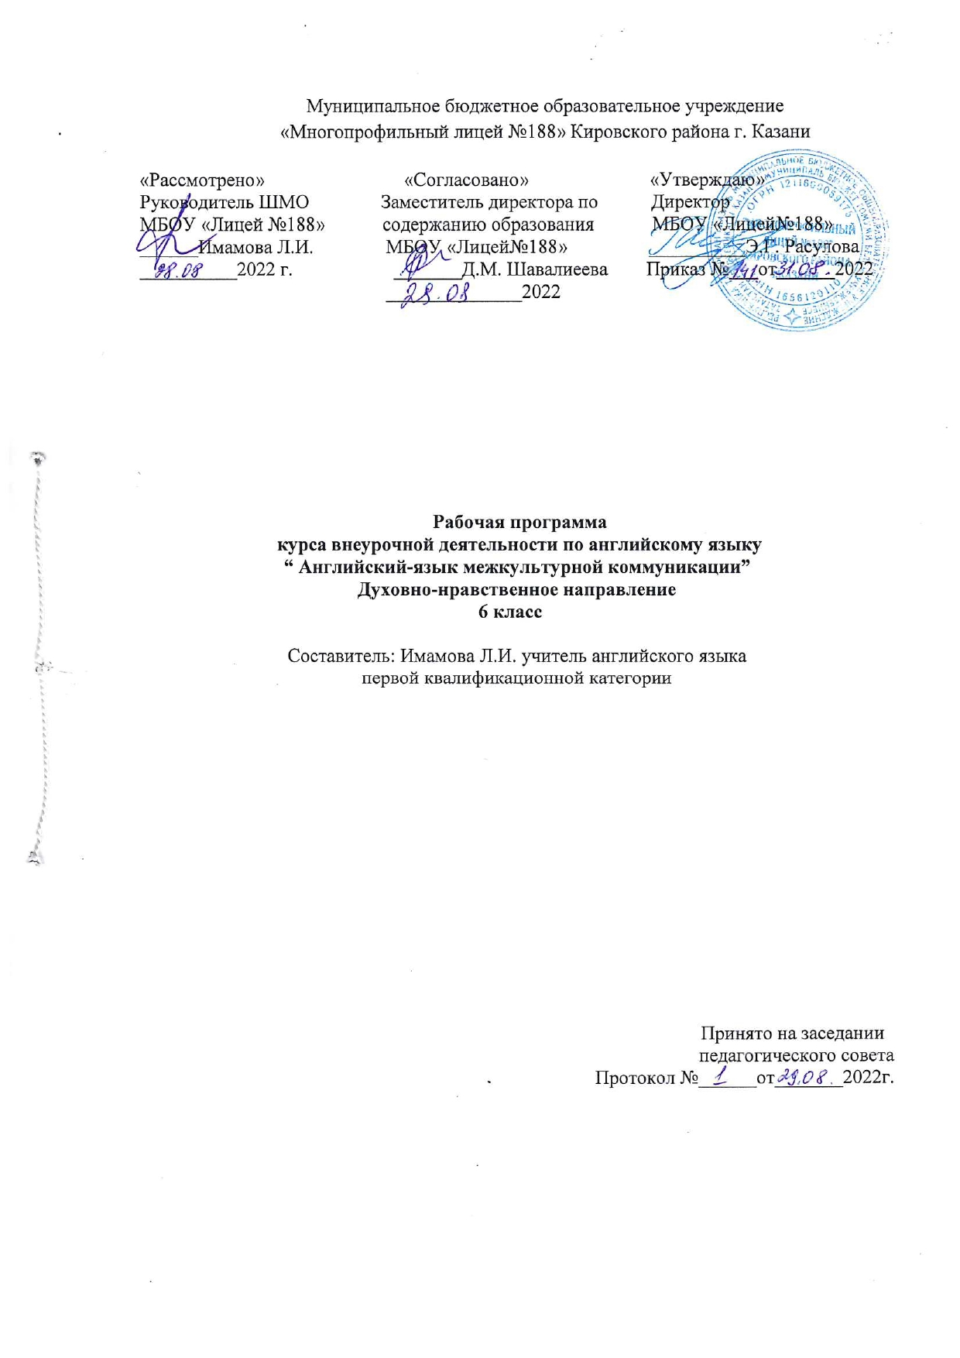

Содержание:
I. Результаты освоения курса внеурочной деятельности…………………………………3
II. Содержание курса внеурочной деятельности с указанием форм организации и видов деятельности………………………………………………………………………………….4
III. Тематическое планирование, в том числе с учетом рабочей программы воспитания с указанием количества часов, отводимых на освоение каждой темы.…………………………………………………………………………………………..5

I. Результаты освоения курса внеурочной деятельности

Личностные результаты:
проявление интереса к прошлому и настоящему российской истории и истории страны изучаемого языка, ценностное отношением к достижениям обеих стран;
готовность к выполнению обязанностей гражданина и реализации его прав, представлением о языковых основах функционирования различных структур, явлений, процедур гражданского общества;
готовность к обсуждению этических проблем, связанных с практическим применением достижений науки, осознанием важности морально-этических принципов;
установка на активное участие в решении практических задач коммуникативной направленности, осознание важности образования на протяжении всей жизни для успешной профессиональной деятельности и развитием необходимых умений; осознанным выбором и построением индивидуальной траектории образования и жизненных планов с учётом личных интересов и общественных потребностей.
способность к эмоциональному и эстетическому восприятию коммуникативных задач, решений, рассуждений;
ориентация в деятельности на современную систему научных представлений об основных закономерностях развития человека, природы и общества, понимание науки о языке как сферы человеческой деятельности, этапов её развития и значимости для развития цивилизации; овладение иностранным языком и культурой как средством познания мира; овладением простейшими навыками исследовательской деятельности;
развитие любознательности, сообразительности при выполнении разнообразных заданий;
развитие внимательности, настойчивости, целеустремленности, умения преодолевать трудности - качеств весьма важных в практической деятельности любого человека;
готовность применять языковые знания в интересах своего здоровья, ведения здорового образа жизни (здоровое питание, сбалансированный режим занятий и отдыха, регулярная физическая активность); сформированность навыка рефлексии, признание своего права на ошибку и такого же права другого человека.

Метапредметные результаты:
сравнение разных приемов действий, выбор удобных способов для выполнения конкретного задания;
моделирование в процессе совместного обсуждения алгоритма решения коммуникативной задачи; использование его в ходе самостоятельной работы;
применение изученных способов учебной работы в решении языковых и ситуативных задач;
анализ правил игры;
действие в соответствии с заданными правилами;
включение в групповую работу;
участие в обсуждении проблемных вопросов, высказывание собственного мнения и аргументирование его,
аргументирование своей позиции в коммуникации, учёт разных мнений, использование критериев для обоснования своего суждения;
сопоставление полученного результата с заданным условием, контролирование своей деятельности: обнаружение и исправление ошибок;
анализ текста задачи: ориентирование в тексте, выделение условия, вопроса;
поиск и выбор необходимой информации, содержащейся в тексте, на рисунке или в таблице, для ответа на заданные вопросы;
моделирование ситуации, описанной в задании;

объяснение (обоснование) выполняемых и выполненных действий;
воспроизведение способа решения задачи;
анализ предложенных вариантов решения задачи, выбор из них верных;
выбор наиболее эффективного способа решения коммуникативной задачи;
оценка предъявленного готового решения задачи (верно, неверно);
участие в учебном диалоге, оценка процесса поиска и результатов решения задачи;
конструирование несложных языковых ситуаций.

Предметные результаты:
Создание фундамента для языкового развития.
Формирование механизмов мышления, характерных для языковой деятельности.
Предметные результаты включают освоенные обучающимися в ходе изучения учебного предмета специфические для данной предметной области умения, виды деятельности по получению нового знания в рамках учебного предмета, его преобразованию и применению в учебных, учебно-проектных ситуациях.

II. Содержание курса внеурочной деятельности с указанием форм организации и видов деятельности

Содержание курса | Формы организации | Виды деятельности
Великобритания Факты о Великобритании, география, население, достопримечательности, знаменитости, города, традиции и обычаи. Королевская семья  Букингемский дворец.  Виндзорский дворец  История династии Виндзоров. | Круглый стол, поисковая работа. | Познавательная
Мультфильмы, рассказ о любимом мультфильме, известные мультипликаторы России и Великобритании, герой мульфильма. | Викторина | Игровая
Всё о себе. Я, мои друзья, моя семья, семейное дерево. | Фотовыставка | Проектная
Мой распорядок дня | Конкурс | Досугово-развлекательная
Письма и открытки. | Выставка | Игровая
Животные. | Инсценировка | Игровая
Артикль | Круглый стол | Познавательная
Шотландия, география, достопримечательности, национальная еда и одежда, традиции и праздники, знаменитые люди | Виртуальное путешествие | Познавательная
Лос-Анджелес, расположение, население, знаменитые места. | Викторина | Досугово-развлекательная
Нью-Йорк, расположение, история города, Статуя Свободы. Знаменитые места.  Диалог, монолог, аудиоматериал, обучающее видео, песня, текст, тесты.  . | Тележурнал | Игровая

Форма промежуточной аттестации: концерт.

III. Тематическое планирование, в том числе с учетом рабочей программы воспитания с указанием количества часов, отводимых на освоение каждой темы

№  п/п | Тема занятий | Количество занятий
 | Знакомство с Великобританией | 1
 | Этикет приветствия и прощания. | 1
 | Факты о Великобритании. | 1
 | Знаменитости Великобритании. | 1
 | Интервью со спортсменом. | 1
 | Уолт Дисней. | 1
 | Мой любимый мультфильм. | 1
 | Рисуем семейное дерево. | 1
 | Домашние и дикие животные-их так много! | 1
 | Мой любимый герой мультфильма. | 1
 | Диснейленд. | 1
 | Скоро праздники! | 1
 | Рисуем открытку. | 1
 | Выбираем подарок.
 | В зоопарке | 1
 | В Сафари парке. Песня. | 1
 | Который час там, где ты живешь? | 1
 | Во сколько встречаемся? | 1
 | Будь краток. Краткие формы отрицания | 1
 | Определённость-неопределённость. Артикли a/the | 1
 | Рассказываем стихотворения | 1
 | Время обедать. | 1
 | Что ты делаешь в субботу. Дни недели. | 1
 | Приключения продолжаются! Чтение. | 1
 | Когда твой день рождения. Месяцы. | 1
 | Описываем друг друга. | 1
 | Как ты скажешь это по-английски? | 1
 | Сколько лет пирамидам? | 1
 | Где это находится? | 1
 | Какой у тебя рост? | 1
 | Замки в Шотландии. | 1
 | Сан-Франциско. Город на холмах. | 1
 | Лос-Анджелес. Американская мечта. | 1
 | Повторение временных форм глагола. | 1



